PRESSEMITTEILUNG der ROSS EUROPA GmbH

27. August 2015
-----------------------------------------------------------------------------------------------------------------

Mensch und Maschine schützen — ROSS® zeigt Wege auf.
Der in Langen bei Frankfurt am Main ansässige Pneumatikhersteller ROSS EUROPA® präsentiert einige Highlights seiner umfangreichen „Safety“-Palette sowie zahlreiche weitere Innovationen auf der diesjährigen MOTEK in Stuttgart, Halle 6, Stand 6408.
Einige Beispiele:
Das modulare Zwillingsmagnetventil MDM2 bietet fehlersichere Energietrennung und verbindet bewährte ROSS® DM2®-Technik mit integriertem Sanft-Anlauf. Es ist auch als Baugruppe in Verbindung mit dem Absperr- und Entlüftungsventil L-O-X® verfügbar.
Das in luft- und magnetbetätigter Version erhältliche 5/2-Wege-CROSSMIRROR®-Ventil wurde für Applikationen konzipiert, die eine sichere Antriebssteuerung und im Fehlerfall die Rückkehr des Antriebs in die sichere Ausgangsstellung erfordern.
Das Zylindersystem PowerPak vereint die Kraft der Hydraulik mit den flexiblen Eigenschaften der Pneumatik, wobei ein Presskraftbereich von 0,6 bis 100 Tonnen abgedeckt wird. Als Hauptsteuerventil empfiehlt ROSS den Einsatz des bewährten 5/2-Wege-Zwillingsmagnetventils (ZMV) mit CROSSMIRROR®-Überwachung. Wie bei allen eigensicheren ZMV von ROSS mit Performance level e sind auch bei diesen Produkten Haupt- und Vorsteuerventilsystem jeweils doppelt vorhanden („redundanter“ Ventilaufbau), so dass ein hoher Sicherheitsstandard erfüllt wird. Selbstverständlich liegt die Einsatzgenehmigung der Deutschen Berufsgenossenschaft vor.
Als besonderen Clou bietet ROSS am Messestand die Möglichkeit, viele Produkte am Funktions-modell zu testen; inklusive Beratung der ROSS-Sicherheitslotsen mit wegweisender Kompetenz.
Das ROSS-Programm umfasst Sicherheitslösungen bis Kategorie 4, nach DIN EN ISO 13849-1, Pl e. Im Rahmen des MOTEK-Ausstellerforums wird Global Safety Specialist Dietrich Warmbier zu wichtigen Aspekten dieses Themas Rede und Antwort stehen, wobei insbesondere die praktische Umsetzung gesetzlicher Vorschriften (Maschinenrichtlinie!) im Vordergrund steht. Termin vormerken: Mittwoch, 7. Oktober, 10.00 Uhr im Ausstellerforum, Halle 9.
Detail-Informationen über diese sowie andere ROSS-Pneumatikprodukte sind unter www.rosseuropa.com erhältlich — und natürlich am MOTEK-Stand (Halle 6, Stand 6408).
----------------------------------------------------------------------------------------------------------------------------------------
Kontakt: ROSS EUROPA GmbH, Robert-Bosch-Strasse 2, 63225 Langen
Presse: Technik:
Klaus Goebel Dietrich Warmbier, Global Safety Specialist,
Tel.: 06103-7597-37 Tel.: 06753-123965 (Mobil: 0171-5800 342)
e-mail: klaus.goebel@rosseuropa.com e-mail: dietrich.warmbier@rosseuropa.de
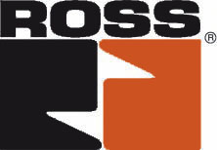
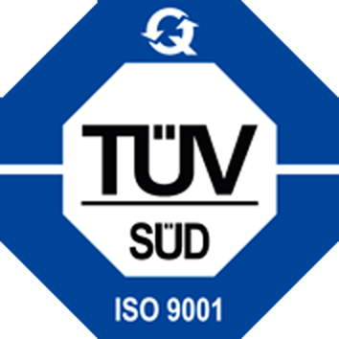
ROSS EUROPA GmbH
Robert-Bosch-Strasse 2 • D-63225 Langen
PRESSEMITTEILUNG ROSS EUROPA GmbH 27. August 2015
-----------------------------------------------------------------------------------------------------------------

Bildunterschriften (Download durch Kicken auf den Hyperlink der einzelnen Bilder oder unter www.ablwerbung.de/presse-ross.html)
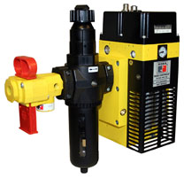
Das MDM2 für fehlersichere Energietrennung. Im Bild als modulare Baugruppe, mit Filter-Regler und L-O-X-Ventil zum Absperren und Entlüften.

http://www.ablwerbung.de/download/Ross/DM2C.jpg

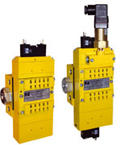
ROSS 5/2-Wege-Zwillingsmagnetventil mit CROSSMIRROR-Überwachung. Konzipiert für „Lasten halten“ und Zylinder-Rückkehr in die sichere Ausgangsstellung

http://www.ablwerbung.de/download/Ross/5-2-Wege-Zwillingsmagnetventil.jpg

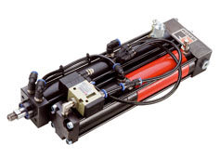
Das ROSS-Kraftpaket PowerPak. Die pneumatisch-hydraulische Lösung für einen Presskraftbereich bis 100 Tonnen.

http://www.ablwerbung.de/download/Ross/PowerPak_Serie_SK.jpg

